MusicMan®
Mini Style MP3 Player TX-52
Manual de usuario
Declaración de Conformidad se encuentra en: www.technaxx.de/ (en la barra inferior “Konformitätserklärung”). Antes de utilizar el dispositivo por la primera vez, lea atentamente este manual de usuario.
Este dispositivo tiene una batería recargable. Se debe estar completamente cargada antes del primer uso. NOTA: Cargue la batería del dispositivo cada 2 a 3 meses si no se usa.
Número de teléfono de ayuda técnica: 01805 012643 (14 céntimos/minuto desde líneas fijas en Alemania y 42 céntimos/minuto desde redes móviles). Email gratuito: support@technaxx.de
Características
 Reproductor MP3
 USB 2.0
 Compatible con formato de música MP3 & WMA
 Ranura incorparada para tarjeta MicroSD
 Compatible con tarjetas MicroSD hasta 32GB (formato Fat32)
 Puerto integrado para auriculares
 Carcasa elegante de aluminio
 Tamaño muy pequeño para el bolsillo, práctico para llevar a cualquier sitio
Especificaciones técnicas
Formato de música |  |  | MP3 & WMA
Velocidad de datos |  |  | 8 ~ 320 kbps
Batería | Batería recargable de polímero de litio de 130mAh integrada con 3,7V
Tiempo de carga |  |  | 1,5 ~ 2 horas
Tiempo de reproducción |  |  | ~ 7 horas
Temperatura ambiente |  |  | –20 ~ +60°C
Humedad relativa |  |  | 20% ~ 93% (40°C)
Peso / Dimensiones |  |  | 10 g / (La) 2,1 x (An) 2,1 x (Al) 2,1 cm
Contenido del  paquete |  | MusicMan® Mini Style Reproductor MP3 TX-52, Auriculares, Cable de conector de 3,5mm a cable de carga USB, Manual de usuario
1. Carga
Antes de utilizar el aparato por primera vez, cargue completamente la batería con el cable de carga original MicroUSB/3,5 mm. Conecte el cable de carga en la ranura de 3,5 mm del reproductor (6) y el otro lado en la ranura USB de un PC/portátil u otra ranura USB de cargadores. Cuando el reproductor se está cargando, el led (8) se vuelve ROJO y está iluminado constantemente. Una vez cargado completamente, el led se apaga. (Se recomienda apagar el reproductor durante la carga, ya que si el reproductor está funcionando mientras se está cargando tardará más tiempo en cargarse completamente). ¡Por favor, cargue el reproductor al menos 2 horas antes de utilizarlo por primera vez! NOTA: Cargue la batería del dispositivo cada 2 a 3 meses si no se usa.

2. Visión general del producto
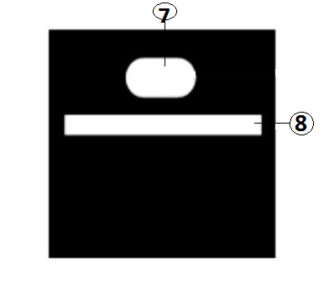

Tabla con la descripción general del producto
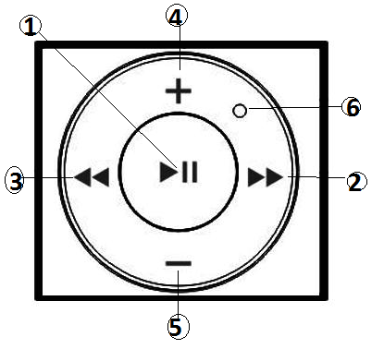
1 | ENCENDER / APAGAR / REPRODUCIR / PAUSAR
 | ENCENDER  APAGAR  REPRODUCIR  PAUSAR | Para encender el reproductor, apriete el botón (1)  Para apagar el reproductor, apriete el botón (1)  Para reproducir una pista en pausa, apriete el botón (1)  Para pasar la pista en reproducción, apriete el botón (1)
2 | SIGUIENTE | Apriete brevemente para avanzar a la canción siguiente.
3 | ANTERIOR | Apriete brevemente para retroceder a la canción anterior.
4 | Vol+ | Mantenga apretado para subir el volumen
5 | Vol– | Mantenga apretado para bajar el volumen
6 | Indicador de estado | El indicador led parpadeará o se iluminará constantemente según el estado del reproductor
7 | Auriculares | Inserte aquí el auricular* (*incluido) para oír la reproducción de pistas
8 | Ranura de tarjeta MicroSD

3. Encender - Apagar (ver tecla 1)
(a) Encender el reproductor: apriete la tecla (1) de 2 a 3 segundos; verá el led (6) iluminarse VERDE

(b) Apagar el reproductor: apriete la tecla (1) de 2 a 3 segundos; verá apagarse el led VERDE (6).

4. Manejo de la tarjeta MicroSD
(a) Primero inserte el auricular en la ranura (7) de auricular

(b) Inserte una tarjeta MicroSD en la ranura (8) de la tarjeta MicroSD. Entonces la música empieza a reproducirse automáticamente. El led VERDE (6) parpadea. Para hacer una pausa en la reproducción de música, apriete una vez la  tecla; apriete de nuevo y la reproducción de música continuará.

(c) Apriete brevemente la tecla  para escuchar la canción anterior. Apriete brevemente la tecla  para escuchar la siguiente canción. Mantenga apretada la tecla (+) para subir el volumen. Mantenga apretada la tecla (-) para bajar el volumen.

(d) Cuando quiera conectar el reproductor a un altavoz externo, conéctelo con el cable de 3,5mm en ambos extremos.

Advertencias
● Si el reproductor no se activa después de encenderlo, o si se apaga al encenderlo, compruebe si la batería está completamente cargada. De ser así, apague el dispositivo, cárguelo completamente e inténtelo otra vez más tarde. (Sugerimos que cargue el reproductor una vez a la semana si no lo utiliza durante un largo periodo de tiempo).
● Sólo cargue el reproductor con la ranura de un PC/portátil/adaptador cargador con el cable de carga original de conector del 3,5 mm/USB.
● No intente desmontar el reproductor, esto podría provocar un cortocircuito o incluso daños.
● No deje caer ni sacuda el reproductor, pueden romperse las placas de circuitos internos o la mecánica.
● Conserve el reproductor en un ambiente bien ventilado. Evite la humedad y las temperaturas elevadas. Además las baterías no se deben exponer a un calor excesivo ni a la luz directa del sol.
● Este reproductor no es resistente al agua, por tanto manténgalo alejado de la humedad.
● Mantenga el reproductor fuera del alcance de los niños.

Consejos para la protección del medio ambiente: No elimine los dispositivos antiguos junto con los residuos domésticos. Limpieza: Proteja el dispositivo contra la contaminación y la polución. Limpie el dispositivo solo con un paño suave o similar, evitando utilizar materiales rugosos o de grano grueso. NO utilice disolventes ni otros productos de limpieza agresivos. Pase un paño por el dispositivo después de limpiarlo. Distribuidor: Technaxx Deutschland GmbH & Co.KG, Kruppstr. 105, 60388 Frankfurt a.M., Alemania
